МИНИСТРЕРСТВО НАУКИ И ВЫСШЕГО ОБРАЗОВАНИЯ РОССИЙСКОЙ ФЕДЕРАЦИИ

Федеральное государственное бюджетное образовательное учреждение высшего образования “Донецкий национальный технический университет”

Факультет ИСП  
Кафедра ПИ им Л.П. Фельдмана

Лабораторная работа №4  
по курсу: «Качество программного обеспечения и тестирование»  
на тему: «Создание самодокументирующегося кода»  
Вариант №1

Выполнил:  
ст. гр. ПИ-20а  
Айдин С. А.

Проверил:

Филипишин Д. А.

ДОНЕЦК – 2023

**Ссылка на проект:** (https://github.com/IDHSRG/aidin_pppi_chat/tree/main)

В качестве примера рассмотри документирование файла Interface.cs, по его примеру были сформированы док-блоки для всех других файлов.

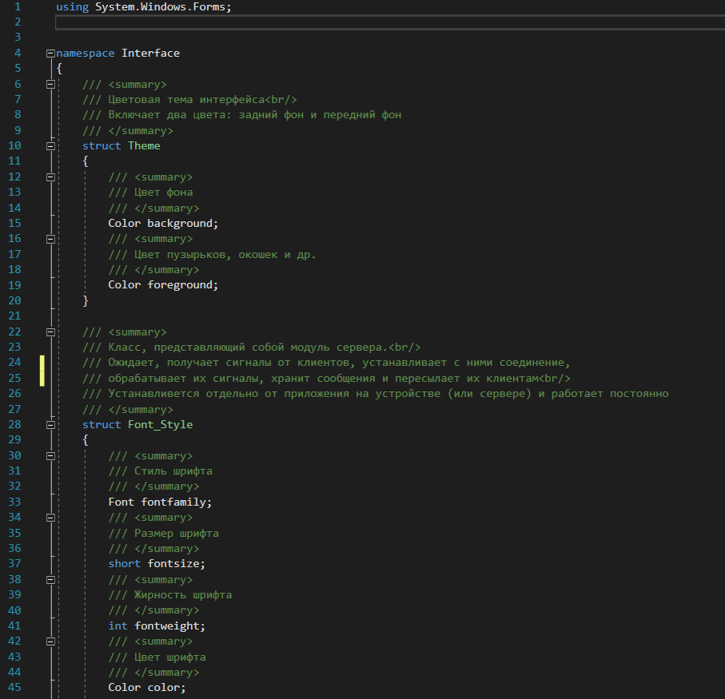

Рисунок 1 – Докблоки в Interface.cs (1 часть)

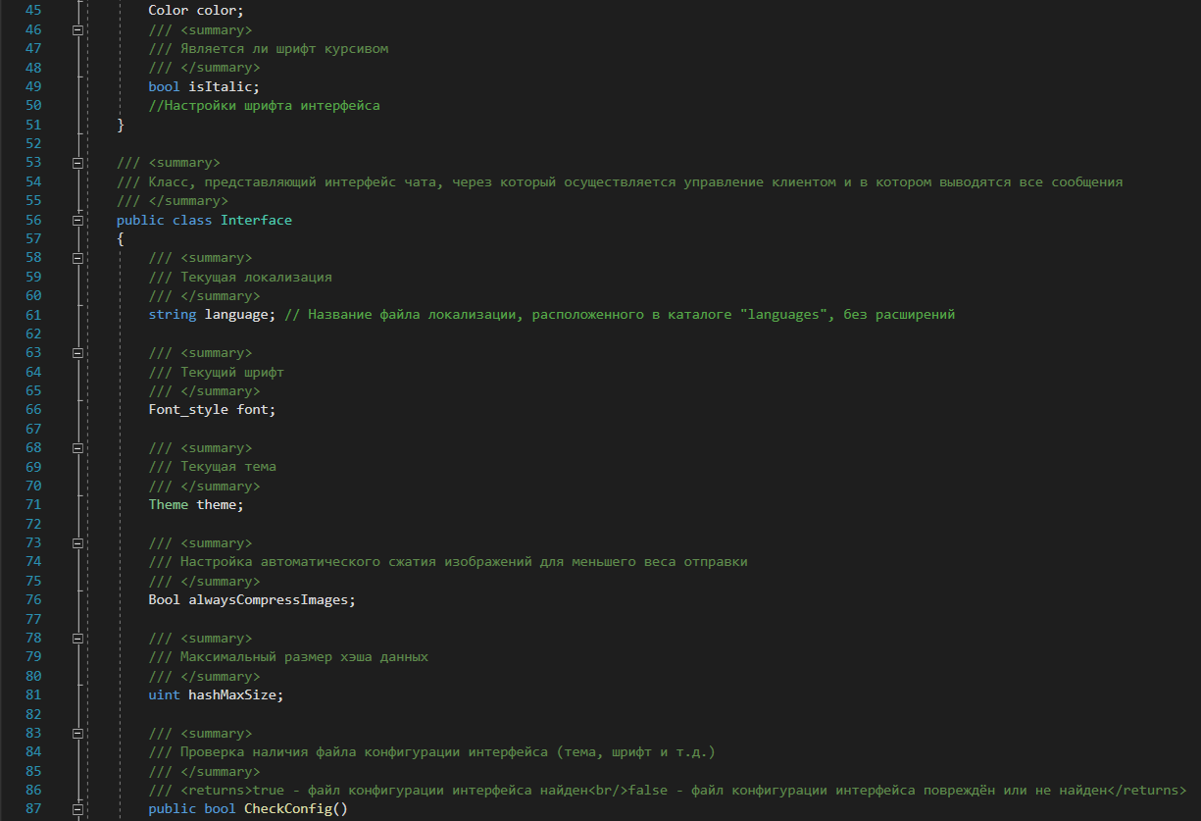

Рисунок 2 – Докблоки в Interface.cs (2 часть)

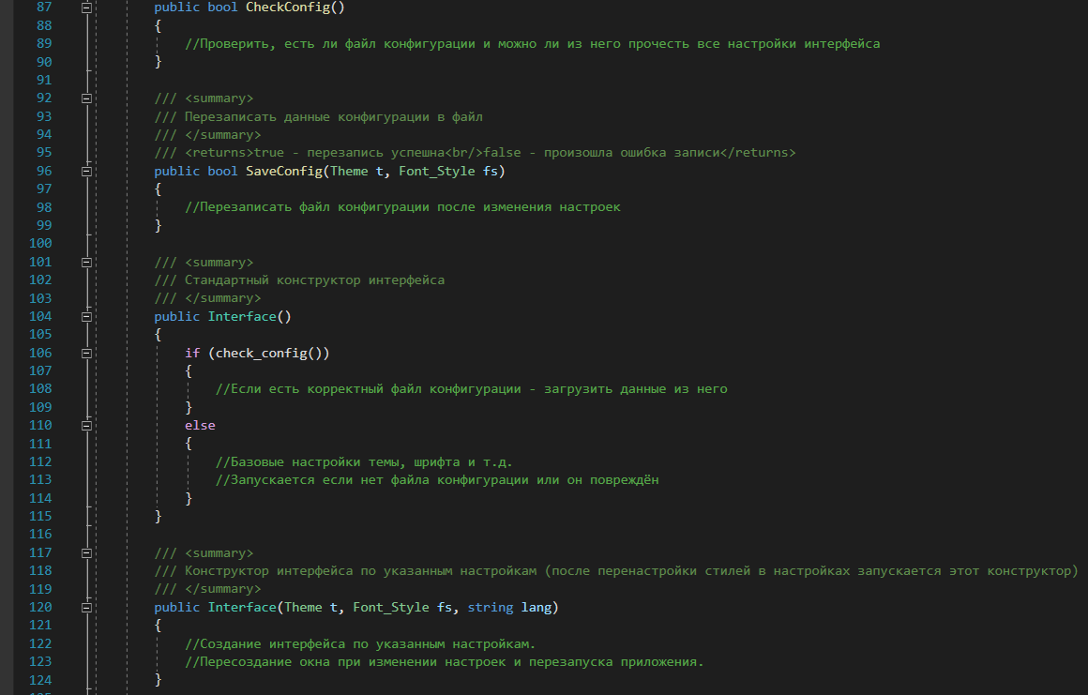

Рисунок 3 – Докблоки в Interface.cs (3 часть)

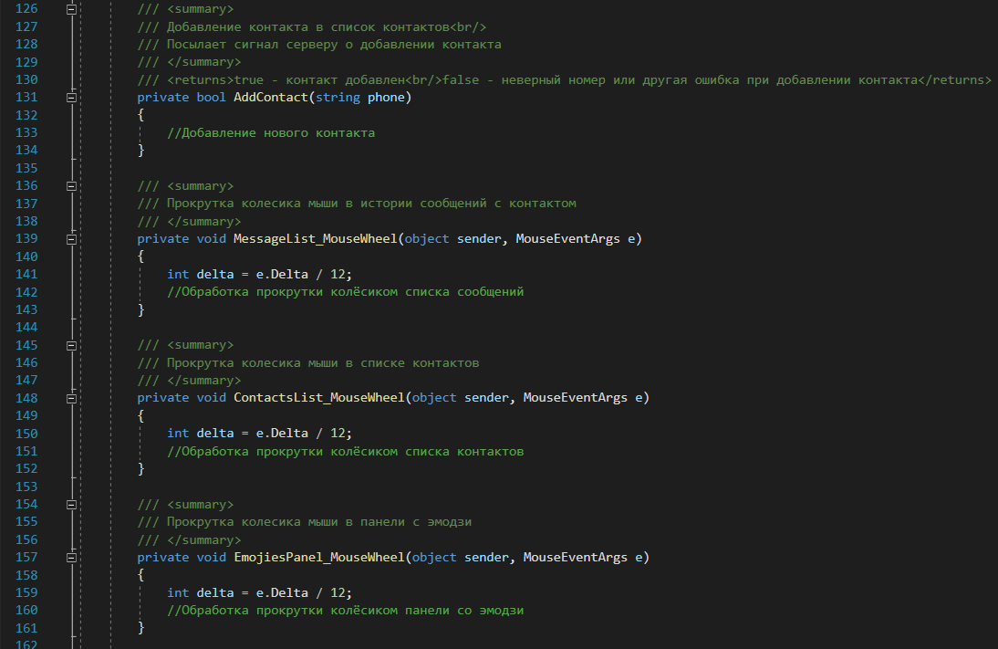

Рисунок 4 – Докблоки в Interface.cs (4 часть)

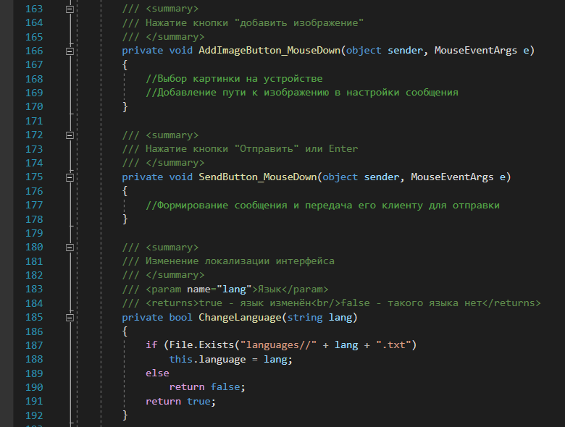

Рисунок 5 – Докблоки в Interface.cs (5 часть)

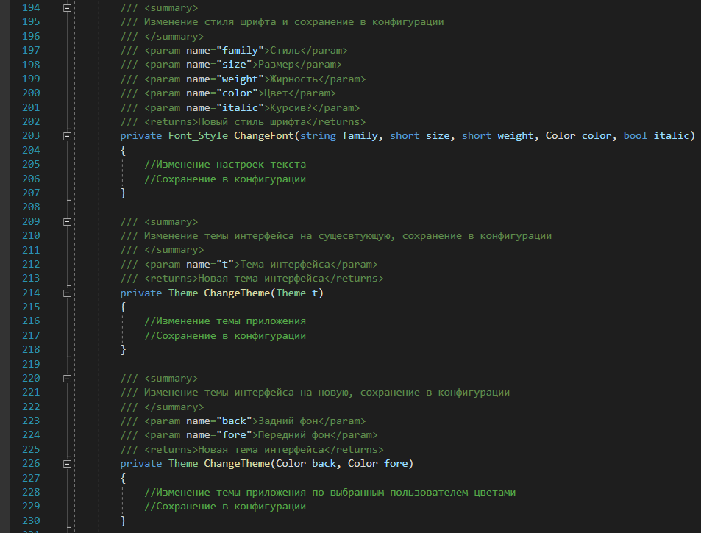

Рисунок 6 – Докблоки в Interface.cs (6 часть)

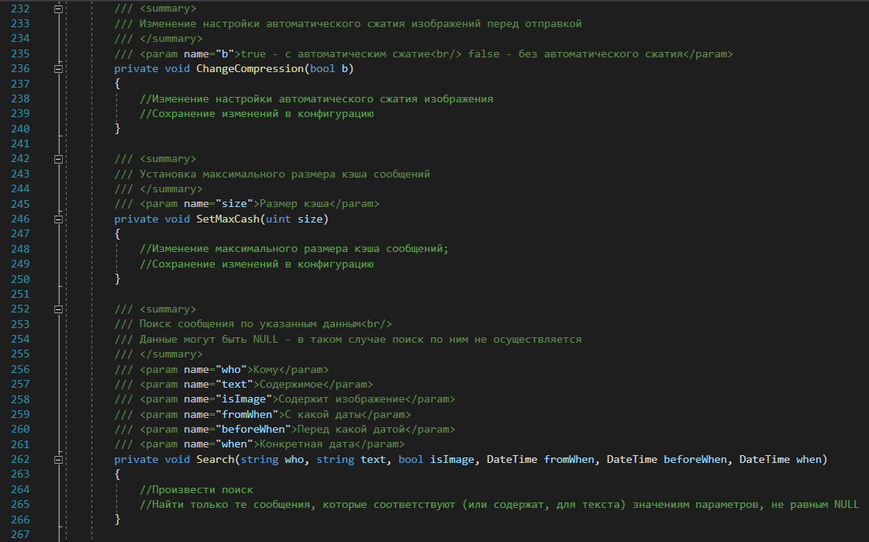

Рисунок 7 – Докблоки в Interface.cs (7 часть)

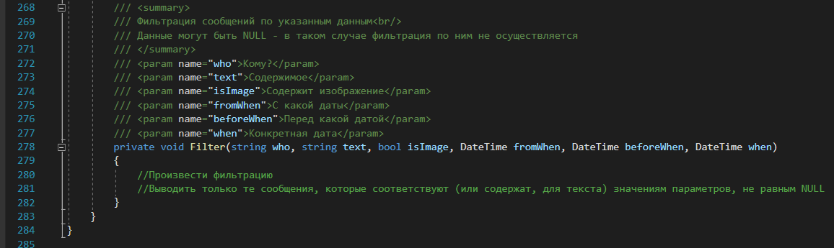

Рисунок 8 – Докблоки в Interface.cs (8 часть)

Для автоматической генерации документации было несколько вариантов: Sandcastle и DocFX.

Было решено выбрать последний, поскольку для Sandcastle требуется загрузить большое количество дополнительных пакетов, а выходные данные представлены в формате .chx или HTML Help, который показался для меня довольно устаревшим.

Все полученные файлы были добавлены в временный проект, была установлена библиотека docfx.console, которая автоматически при компиляции создаёт каталог _site, в котором хранится структура сайта с документацией. Несмотря на всё это, построенный сайт всё ещё требует доработки, но по пути _site/api/toc.html можно просмотреть структуру руководства и просмотреть информацию для программистов по всем объектам, находящимся в разных пространствах имён.

В данном отчёте будут рассмотрены документации к классам Interface и Server, к остальным классам предоставлять скриншоты не имеет смысла (они сделаны идентичным путём, отчет будет слишком большим тогда, а говоря точнее, он уже большой выходит).

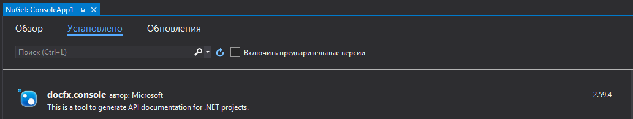

Рисунок 9 – Установленный пакет для создания сайта документации

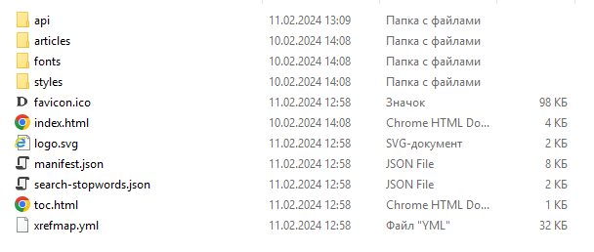

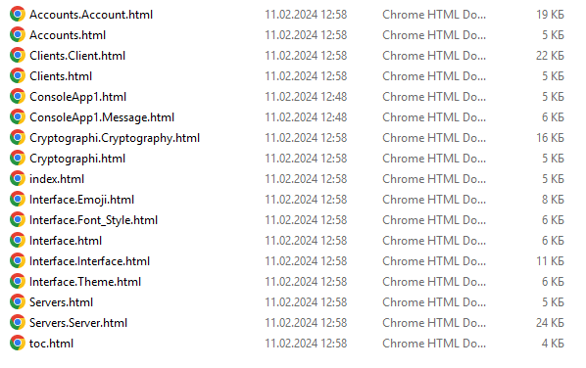

Рисунок 10 – Структура полученного сайта

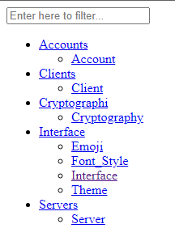

Рисунок 11 – toc.html

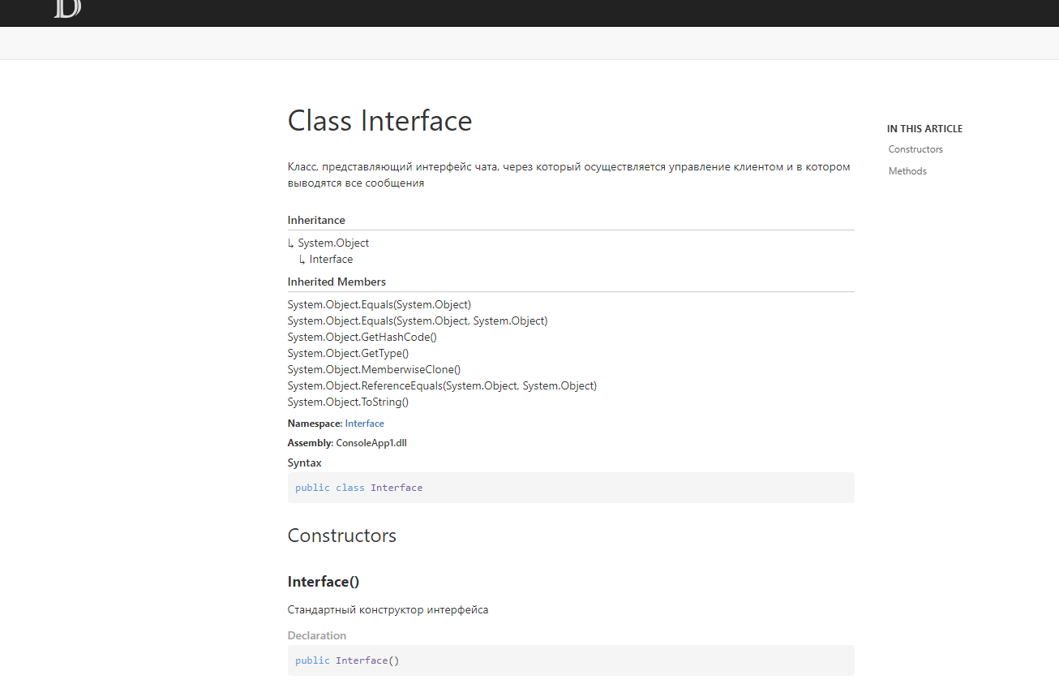

Рисунок 12 – Interface (часть 1)

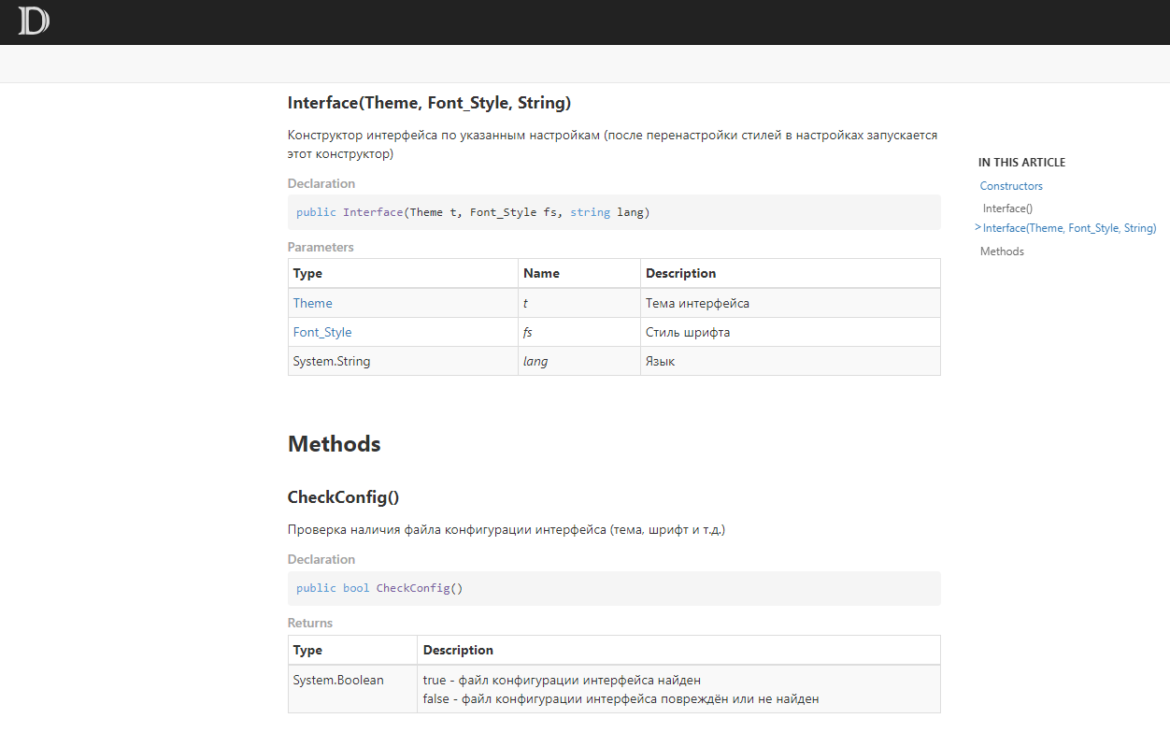

Рисунок 13 – Interface (часть 2)

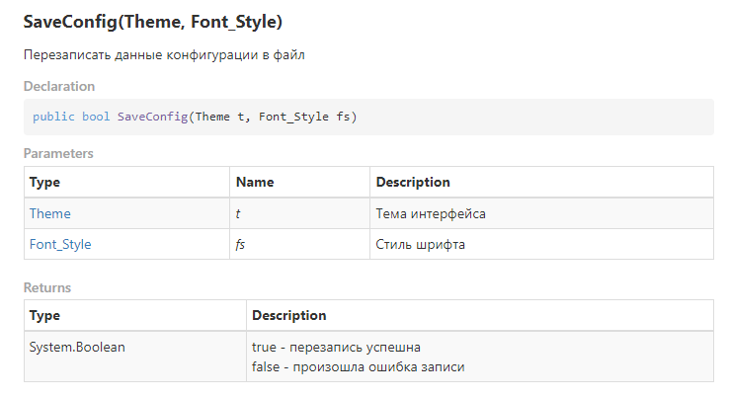

Рисунок 14 – Interface (часть 3)

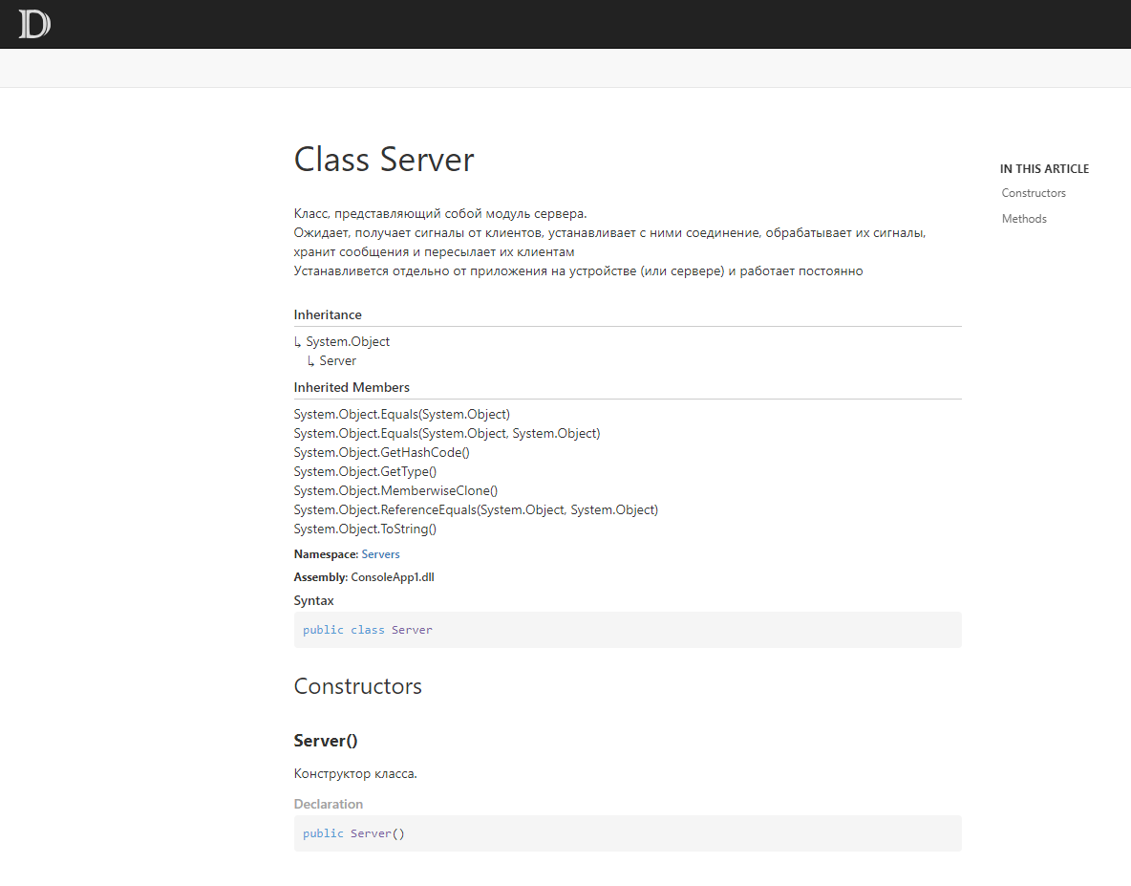

Рисунок 15 – Server (часть 1)

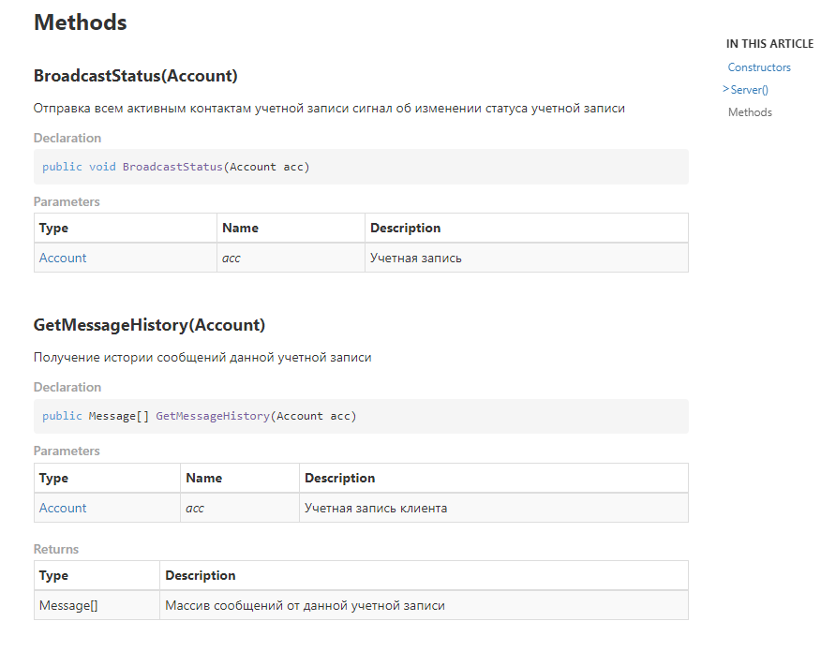

Рисунок 16 – Server (часть 2)

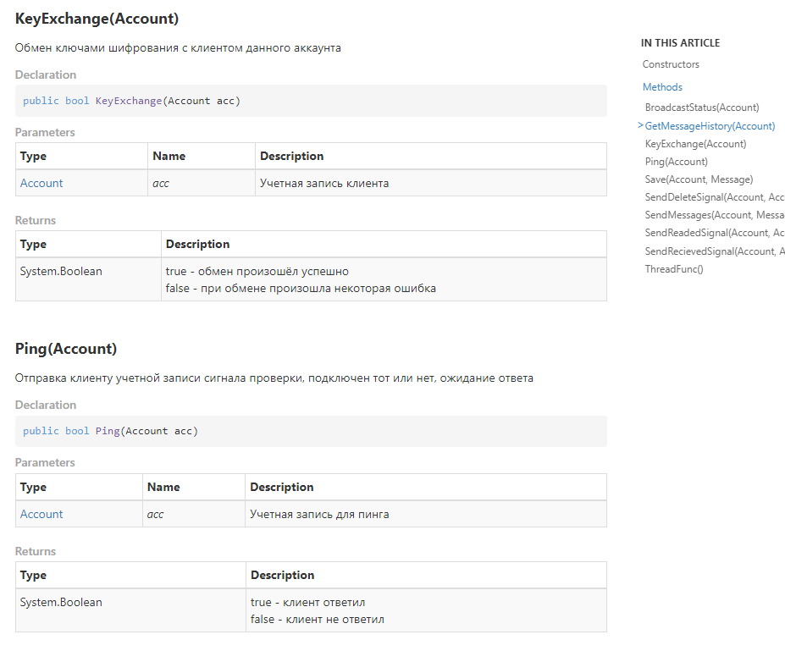

Рисунок 17 – Server (часть 3)

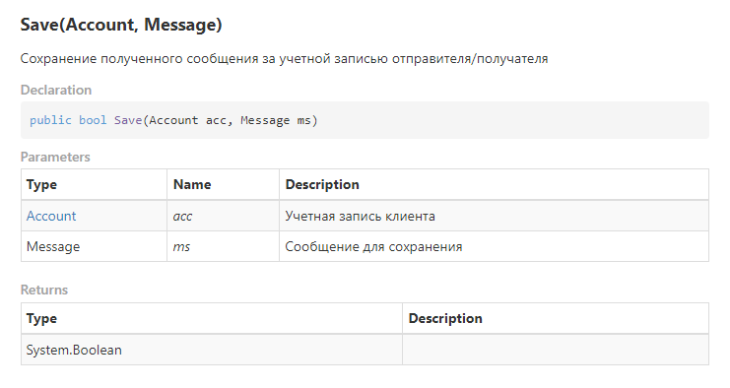

Рисунок 18 – Server (часть 4)

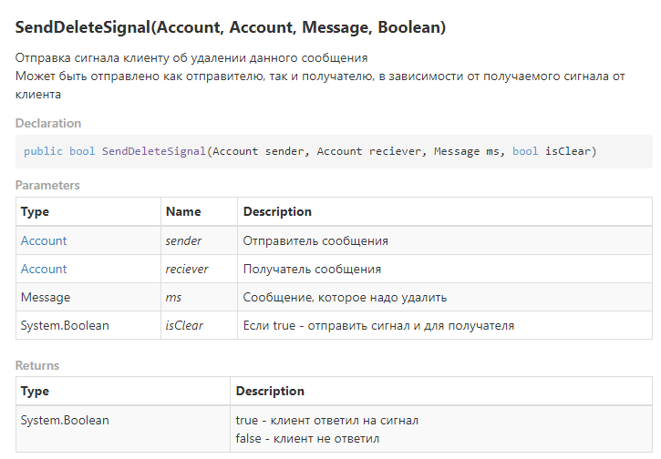

Рисунок 19 – Server (часть 5)

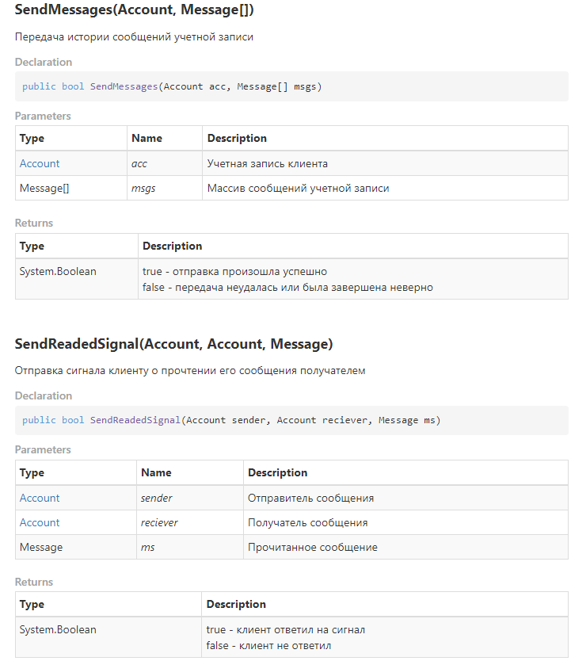

Рисунок 20 – Server (часть 6)

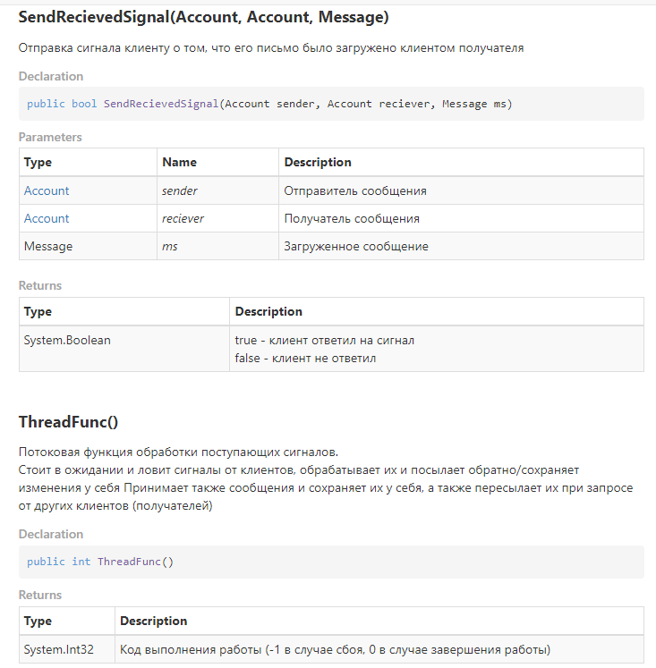

Рисунок 21 – Server (часть 7)